Мигачев Павел Игоревич, группа 8-1
Лабораторная работа № 9
Вариант № 5
Исследование алгоритмов кластеризации
Цель работы
Исследовать методов кластеризации на примере алгоритмов иерархической группировки и k-средних (k-means).
Задание
провести численный эксперимент или статистическое имитационное моделирование и представить соответствующие графики. Провести анализ полученных результатов и представить его в виде выводов по проделанной работе.
Реализовать классификацию объектов 4х классов на основе алгоритма k-средних. Выбрать метрику (функцию расстояния), минимизирующую ошибку классификации.

Код программы (внесённые изменения в шаблон кода выделены)
import numpy as np
import matplotlib.pyplot as plt
# 1. Генерация данных (4 гауссовских класса)
def generate_gaussian_classes(M=4, Ni=50, dm=4.0,
romin=-0.9, romax=0.9,
random_state=0):
"""
Генерирует выборку из M двумерных гауссовских классов.
M - число классов
Ni - число объектов в каждом классе
dm - смещение центров между классами
romin, romax - диапазон для коэффициента корреляции
"""
rng = np.random.default_rng(random_state)
means_all = np.array([
[0.0, 0.0],
[0.0, dm],
[dm, 0.0],
[dm, dm],
[-dm, -dm],
])
means = means_all[:M]
X_list = []
y_list = []
for i in range(M):
ro = rng.uniform(romin, romax)
cov = np.array([
[1.0, ro],
[ro, 1.0]
])
Xi = rng.multivariate_normal(mean=means[i],
cov=cov,
size=Ni)
yi = np.full(Ni, i, dtype=int)
X_list.append(Xi)
y_list.append(yi)
X = np.vstack(X_list) # (N, 2)
y = np.concatenate(y_list) # (N,)
return X, y
# 2. Функция расстояний
def compute_distances(X, centers, metric='sqeuclidean', eps=1e-12):
"""
Считает матрицу расстояний между объектами X и центрами centers
для одной из метрик:
- 'sqeuclidean' : сумма квадратов разностей
- 'cityblock' : манхэттенское расстояние (L1)
- 'cosine' : косинусная мера (1 - cos similarity)
- 'correlation' : корреляционная мера (1 - corr)
"""
X = np.asarray(X)
centers = np.asarray(centers)
N, d = X.shape
k = centers.shape[0]
D = np.zeros((N, k))
if metric == 'sqeuclidean':
for j in range(k):
diff = X - centers[j]
D[:, j] = np.sum(diff ** 2, axis=1)
elif metric == 'cityblock':
for j in range(k):
diff = np.abs(X - centers[j])
D[:, j] = np.sum(diff, axis=1)
elif metric == 'cosine':
x_norm = np.linalg.norm(X, axis=1) + eps
c_norm = np.linalg.norm(centers, axis=1) + eps
for j in range(k):
sim = (X @ centers[j]) / (x_norm * c_norm[j])
D[:, j] = 1.0 - sim
elif metric == 'correlation':
# 1 - corr(x, c)
Xc = X - X.mean(axis=1, keepdims=True)
x_norm = np.sqrt((Xc ** 2).sum(axis=1)) + eps
centers_c = centers - centers.mean(axis=1, keepdims=True)
c_norm = np.sqrt((centers_c ** 2).sum(axis=1)) + eps
for j in range(k):
num = Xc @ centers_c[j]
den = x_norm * c_norm[j] + eps
corr = num / den
D[:, j] = 1.0 - corr
else:
raise ValueError(f"Неизвестная метрика: {metric}")
return D
# 3. K-means с выбором метрики
def kmeans_custom(X, n_clusters, metric='sqeuclidean',
n_init=5, max_iter=100, tol=1e-4,
random_state=None):
"""
Простая реализация k-means с поддержкой разных метрик расстояния.
Возвращает:
labels - метки кластеров для каждого объекта
centers - найденные центры кластеров
inertia - суммарное расстояние внутри кластеров
"""
rng = np.random.default_rng(random_state)
X = np.asarray(X)
N = X.shape[0]
best_inertia = None
best_labels = None
best_centers = None
for init in range(n_init):
# Случайная инициализация центров из объектов
init_idx = rng.choice(N, size=n_clusters, replace=False)
centers = X[init_idx].copy()
for it in range(max_iter):
# 1) присвоение точек ближайшему центру
D = compute_distances(X, centers, metric=metric)
labels = np.argmin(D, axis=1)
# 2) пересчёт центров как средних по кластерам
new_centers = np.zeros_like(centers)
for k in range(n_clusters):
cluster_points = X[labels == k]
if len(cluster_points) > 0:
new_centers[k] = cluster_points.mean(axis=0)
else:
# пустой кластер -> случайная точка
new_centers[k] = X[rng.integers(0, N)]
shift = np.linalg.norm(new_centers - centers)
centers = new_centers
if shift < tol:
break
D_final = compute_distances(X, centers, metric=metric)
inertia = np.min(D_final, axis=1).sum()
if best_inertia is None or inertia < best_inertia:
best_inertia = inertia
best_labels = labels.copy()
best_centers = centers.copy()
return best_labels, best_centers, best_inertia
# 4. Оценка качества кластеризации
def clustering_quality(y_true, y_pred, n_classes):
"""
Строит "путаницу" класс-кластер и подбирает
соответствие кластеров реальным классам (жадно по максимуму).
Возвращает:
mapping_cluster_to_class - dict: кластер -> класс
prM - индекс качества (доля верных)
ercl - частота ошибок (1 - prM)
"""
y_true = np.asarray(y_true, dtype=int)
y_pred = np.asarray(y_pred, dtype=int)
N = len(y_true)
K = int(y_pred.max()) + 1 # число кластеров по максимуму метки
conf = np.zeros((n_classes, K), dtype=int)
for t, p in zip(y_true, y_pred):
conf[t, p] += 1
# Жадное соответствие класс <-> кластер
pairs = []
for c in range(n_classes):
for k in range(K):
pairs.append((conf[c, k], c, k))
pairs.sort(reverse=True, key=lambda x: x[0])
mapping_class_to_cluster = {}
mapping_cluster_to_class = {}
for cnt, c, k in pairs:
if cnt == 0:
continue
if c not in mapping_class_to_cluster and k not in mapping_cluster_to_class:
mapping_class_to_cluster[c] = k
mapping_cluster_to_class[k] = c
if len(mapping_cluster_to_class) == n_classes:
break
# Переводим кластеры в "предсказанные классы"
y_aligned = np.empty_like(y_pred)
for i, cl in enumerate(y_pred):
if cl in mapping_cluster_to_class:
y_aligned[i] = mapping_cluster_to_class[cl]
else:
y_aligned[i] = 0
correct = np.sum(y_true == y_aligned)
prM = correct / N
ercl = 1.0 - prM
return mapping_cluster_to_class, prM, ercl
# 5. Основной запуск
if __name__ == "__main__":
M = 4 # число классов / кластеров
Ni = 50 # количество точек в каждом классе
dm = 4.0
X, y_true = generate_gaussian_classes(M=M, Ni=Ni, dm=dm,
romin=-0.9, romax=0.9,
random_state=0)
print("X shape:", X.shape)
metrics = ['sqeuclidean', 'cityblock', 'cosine', 'correlation']
results = []
# считаем k-means для каждой метрики
for metric in metrics:
labels, centers, inertia = kmeans_custom(
X, n_clusters=M,
metric=metric,
n_init=10,
max_iter=100,
tol=1e-4,
random_state=42
)
mapping, prM, ercl = clustering_quality(y_true, labels, n_classes=M)
print(f"\nМетрика расстояния: {metric}")
print(f" Индекс качества кластеризации prM = {prM:.4f}")
print(f" Частота ошибок ercl = {ercl:.4f}")
if metric == 'correlation':
print(f" Inertia (суммарное внутрикластерное расстояние) = {inertia:.4e}")
else:
print(f" Inertia (суммарное внутрикластерное расстояние) = {inertia:.4f}")
results.append((metric, prM, ercl, labels, centers, mapping))
# 6. Визуализация в виде схемы
fig = plt.figure(figsize=(12, 10))
gs = fig.add_gridspec(3, 2, height_ratios=[1.0, 1.0, 1.0])
# ---- верхний центральный график: истинные классы ----
ax_true = fig.add_subplot(gs[0, :]) # занимает всю строку
colors = ['tab:blue', 'tab:orange', 'tab:green', 'tab:red']
for cls in range(M):
ax_true.scatter(X[y_true == cls, 0],
X[y_true == cls, 1],
s=40,
alpha=0.8,
label=f"Класс {cls + 1}")
ax_true.set_title("Исходные данные (истинные классы)")
ax_true.set_xlabel("x1")
ax_true.set_ylabel("x2")
ax_true.grid(True)
ax_true.legend(loc='best')
# вспомогательная функция рисования одного из нижних графиков
def plot_metric_ax(metric_name, ax):
metric, prM, ercl, labels, centers, mapping = next(
r for r in results if r[0] == metric_name
)
# переводим кластеры в классы для поиска ошибок
y_aligned = np.array([mapping.get(cl, 0) for cl in labels])
mis = (y_true != y_aligned)
# точки по кластерам
for k in range(M):
ax.scatter(X[labels == k, 0],
X[labels == k, 1],
s=40,
alpha=0.8,
label=f"Кластер {k + 1}")
# центры
ax.scatter(centers[:, 0],
centers[:, 1],
marker='*',
s=150,
c='k',
label="Центры")
# ошибки (поверх) – пустые кружки
ax.scatter(X[mis, 0],
X[mis, 1],
s=80,
facecolors='none',
edgecolors='k',
linewidths=1.5,
label="Ошибки")
ax.set_title(f"k-means ({metric_name})\nprM={prM:.3f}, ercl={ercl:.3f}")
ax.set_xlabel("x1")
ax.set_ylabel("x2")
ax.grid(True)
ax.legend(loc='best')
# нижние 4 графика: как на твоем рисунке
ax_sq = fig.add_subplot(gs[1, 0]) # слева вторая строка
ax_ct = fig.add_subplot(gs[1, 1]) # справа вторая строка
ax_co = fig.add_subplot(gs[2, 0]) # слева третья строка
ax_cr = fig.add_subplot(gs[2, 1]) # справа третья строка
plot_metric_ax('sqeuclidean', ax_sq)
plot_metric_ax('cityblock', ax_ct)
plot_metric_ax('cosine', ax_co)
plot_metric_ax('correlation', ax_cr)
plt.tight_layout()
plt.show()

Используемые формулы

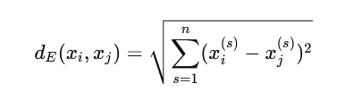
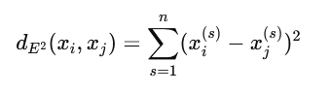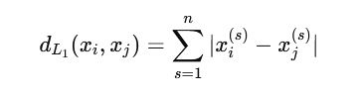
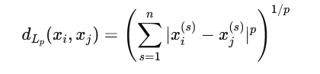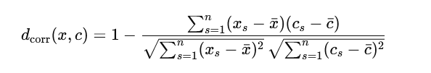

Результаты выполнения задания

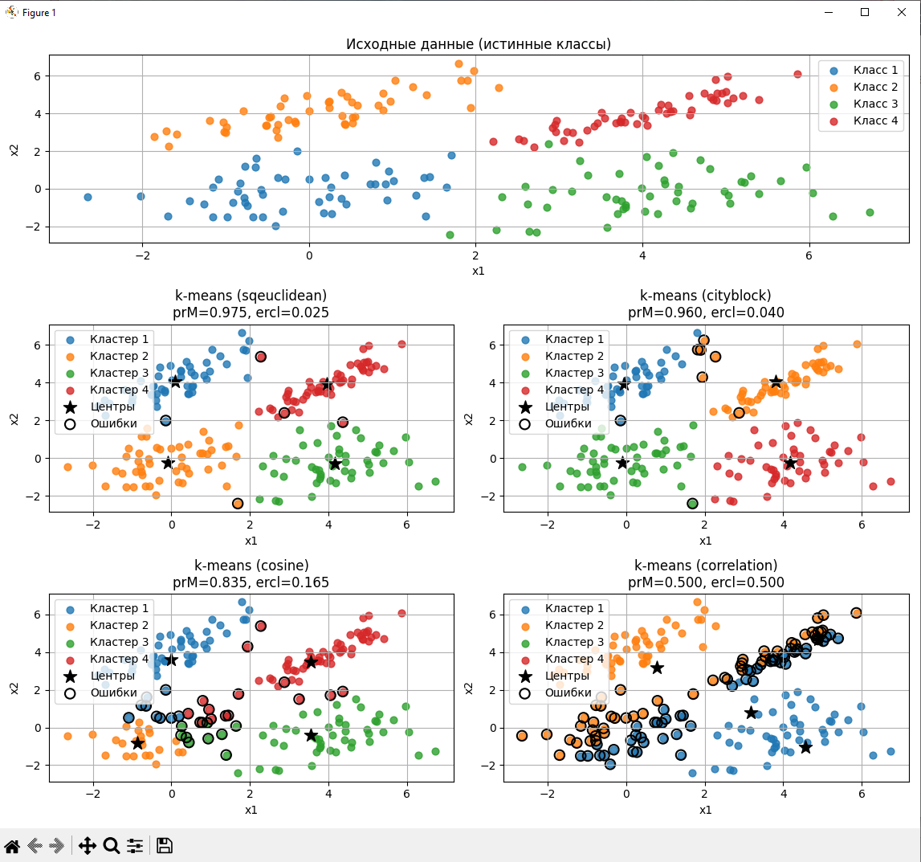

Рисунок 1.

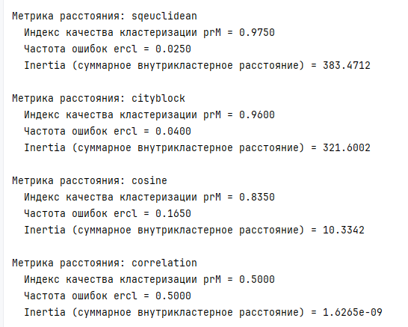
Рисунок 2.

Ответы на контрольные вопросы
- Дендрограмма — это графическое дерево, показывающее процесс иерархической кластеризации: какие объекты и в каком порядке объединяются, а высота ветвей отражает расстояние между кластерами.
- В алгоритме k-средних минимизируется сумма квадратов расстояний объектов до центров своих кластеров (внутрикластерная дисперсия).

Выводы
В ходе работы была проведена кластеризация данных четырёх классов методом k-средних с разными метриками расстояния. Для каждого варианта построены графики и рассчитаны показатели качества. Наилучший результат дала метрика squared Euclidean, обеспечив минимальную сумму внутрикластерных расстояний и наименьшую частоту ошибок. Остальные метрики (cityblock, cosine, correlation) показали хуже компактность и большее число ошибочно отнесённых точек. Результаты визуализации подтверждают корректность работы алгоритма и выбранной метрики.

